
REGISTRO DE SENTENCIAS
Antofagasta, catorce de febrero de dos mil dieciocho.

VISTOS:
1.- Que, a fojas treinta y siguientes, comparece don MIGUEL ANTONIO SAAVEDRA GALVEZ, chileno, casado, operador grua, cedula de identidad N° 14.483.968-4, domiciliado en calle Pedro Montt N° 7423, Antofagasta, qui en deduce denuncia infraccional en contra del proveedor "SOL VENT A", representado para estos efectos por el 0 la administradora del local 0 jefe de oficina, dona PAULINA LARA GUTIERREZ, ignora profesi6n u oficio, todos con domicilio en calle Matta N° 2510, Antofagasta, por incurrir en infracci6n a la Ley N° 19.496, en atenci6n a los antecedentes de hecho y de derecho que expone. Expresa que el 2 de octubre de 2017 se dirigi6 a "Solventa" a pagar la cuota correspondiente de su credito, opOliunidad en que la cajera Ie indica que son $145.000.-, en circunstancias que el valor de la cuota era $125.000.-, y al preguntar la raz6n de ello Ie informo que habia una cuota atrasada, cuota que debia pagarla el segura de cesantia. Agrega detalladamente las gestiones que realiz6 ante el proveedor denunciado para aclarar esta situaci6n, y finalmente Ie senalan que no hizo el tnimite para el pago del siniestro por el seguro, 10 que no era efectivo puesto que con ella misma habia presentado los papeles respectivos, y al revisar la funcionaria en el sistema computacional comprueba que si 10 habia realizado, expresandole que ignora por que en Santiago no hicieron el tramite correspondiente, y a pesar de haber hablado con la supervisora no logro ningun resultado positivo. Manifiesta que habiendo transcurrido tres meses de gestiones sin resultados, sin entregarle la informaci6n que solicitaba, y sin que el segura hubiere pagado la cuota adeudada, el 7 de diciembre recien recibi6 una carta de "Solventa" en que Ie entregaban una soluci6n, la que para el era inaceptable atendido todo el tiempo perdido tratando de que Ie solucionaran esta situaci6n, hechos que considera configuran una infracci6n a los aIiiculos 3° letra e), 12 y 23 de la Ley N° 19.496, los que transcribe, solicitando se condene al infractor al maximo de las multas establecidas en la Ley N° 19.496, con costas. En el primer otrosi de su presentacion, el compareciente interpone demand a civil de indemnizacion de perjuicios en contra del proveedor
-
individualizado en 10 principal de este escrito, representado en la forma antes indicada, y en
merito a los fundamentos de hecho y de derecho que expresa, solicita se Ie condene a pagar a titulo de indemnizaci6n pOI' los danos y peljuicios que Ie ha causado esta situacion la suma de $500.000.- pOI' dana moral, fundado en las molestias y sufrimientos psiquicos que Ie ha ocasionado la conducta del proveedor denunciado y demandado, su atencion descortes e indiferente para resolver conforme a la ley la situaci6n relatada en autos, y por las infructuosas diligencias y tiempo invertido en la busqueda del respeto a los derechos que como consumidor Ie asisten, suma que debera pagarse reajustada y con intereses, y costas de la causa.
2.- Que, a fojas treinta y seis, comparece don MIGUEL ANTONIO SAAVEDRA GALVEZ, ya individualizado, quien ratifica la denuncia infraccional y demanda civil interpuestas en autos,
. .
,

reiterando y precisando los hechos materia de su presentaci6n, solicitando se Ie indemnice el dafio moral que ha sufrido como consecuencia de 10 ocunido.
3.- Que, a fojas noventa y ocho y noventa y nueve, rola comparendo de prueba decretado en autos con la asistencia del denunciante y demandante civil, don Miguel Antonio Saavedra Galvez, y del apoderado del proveedor denunciado y demandado, abogado don Lautaro Molina Jimenez, ya individualizados en autos. El denunciante y demandante civil ratifica la denuncia y demanda de fojas 30 y siguientes de autos en todas sus partes, solicitando sean acogidas, con costas. El apoderado del proveedor denunciado y demandado evacua el traslado conferido mediante minuta escrita, la que solicita se tenga como parte integrante del comparendo, y pide el rechazo de la denuncia y demanda en definitiva, con costas. Llamadas las partes a una conciliaci6n, esta no se produce. Recibida a prueba la causa, el denunciante y demandante civil ratifica los documentos acompafiados a la demanda y que rolan de fojas 1 a 29 de autos, con citaci6n, y en el comparendo acompafia los documentos signados con los N° 1 a 5 en el acta respectiva, tambien con citaci6n. El apoderado del proveedor denunciado y demandado ratifica los documentos acompafiados en su minuta de contestaci6n en la forma que en cada caso se indica, y que rolan de fojas 41 a 56, y en el comparendo acompafia los documentos signados con los N° 1 a 8 en el acta respectiva, con citaci6n.
CON LO RELACIONADO Y CONSIDERANDO:
En cuanto a 10 contravencional:
: I
Primero: Que, a fojas 30 y siguientes de autos, don MIGUEL ANTONIO SAAVEDRA GALVEZ, ya individualizado, dedujo denuncia infraccional en contra del proveedor "SOLVENTA CREDITOS LIMITADA", representado para estos efectos par dofia PAULINA LARA GUTIERREZ, tambien individualizados, fundado en que en el mes de diciembre del 2016 solicit6 un prestamo al denunciado el que consideraba un seguro de cesantia por tres meses, y al haber side despedido de su trabajo en el mes de junio de 2017 se dirigi6 a "Solventa" para hacer efectivo el segura llevando todos los documentos que Ie pedian, debiendo la aseguradora pagar las cuotas del prestamo por los meses de julio, agosto y septiembre, sin embargo al presentarse el dia 2 de octubre de 2017 a las oficinas del denunciado a pagar la cuota que debia cancelar el, se encontr6 con la sorpresa que el monto de esta era de $145.000.- pues Ie estaban cobrando intereses por mora al no estar solucionada por la compafiia seguradora la cuota del mes de septiembre, ella debido a que el proveedor denunciado no Ie habia remitido la documentaci6n a tiempo para que procediera de acuerdo con el contrato, todo 10 cual origin6 los problemas que ha indicado y que recien fueron solucionados tres meses despues de ocurridos estos hechos, los que a su entender constituyen una infracci6n a los articulos 12 y 23 de la Ley N° 19.496, que reproduce.
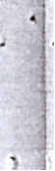

Segundo: Que, a fojas 60 y siguientes, la apoderada del proveedor denunciado evacua el traslado conferido mediante minuta escrita, solicitando el rechazo de la denuncia por las razones que expresa al no tener esa parte responsabilidad alguna en los hechos denunciados, y pide que en el caso que la denuncia sea acogida, se aplique al denunciado el minimo de la multa, con costas. Tercero: Que, con el mer ito de los documentos acompanados de fojas 1 a 29,41 a 56, 67 a 78, y 80 a 97 de autos, no objetados, se encuentra acreditado en autos que el denunciante solicito al proveedor denunciado en el mes de diciembre de 2016 un prestamo cuya cuota mensual era de $125.000.-, el que tenia anexo un segura de cesantia pOl' tres meses, por 10 que habiendo side el actor despedido de su trabajo en el mes de junio de 2017 hizo efectivo el segura de cesantia que Ie debia cubrir las cuotas de los meses de julio, agosto y septiembre de 2017, 10 que no ocurri6 respecto a este tlltimo periodo pOl' cuanto el proveedor denunciado no realiz6 el tn'tmite correspondiente ante la compania seguradora para estos efectos, limitandose a cobrarle al actor la cuota mensual de octubre aumentada a la suma de $145.000.- al calcularle intereses poria mora de la cuota de septiembre no pagada, situaci6n que recien pudo ser solucionada en el mes de diciembre de ese ano, a pesar de las reiteradas gestiones que el denunciante realiz6 ante el proveedor, sin obtener una respuesta oportuna.
Cuario: Que, con los antecedentes reunidos en autos, todos ellos apreciados de acuerdo a las reglas de la sana critica y que constituyen, a 10 menos, presunciones graves y concordantes, se conc1uye que los hechos materia de la denuncia de autos constituyen una infraccion a 10 dispuesto en el articulo 23 de la Ley N° 19.496, el que senala que "comete infracci6n a las disposiciones de la presente ley el proveedor que, en la venta de un bien 0 en la prestaci6n de un servicio, actuando con negligencia, causa menoscabo al consumidor debido a fallas 0 deficiencias en la cali dad del respectivo bien 0 servicio".
Quinto: Que, de conformidad con 10 expuesto precedentemente este tribunal concluye que los hechos anteriormente analizados son constitutivos de infracci6n a 10 dispuesto en el articulo 23 de la Ley N° 19.496, toda vez que el proveedor y/o sus dependientes actuaron con negligencia al no enviar oportunamente a la empresa aseguradora, con la que ellos mismos actuaron como intermediarios, los antecedentes documentales necesarios para que esta pagara la cuota del prestamo solicitado por el actor correspondiente al mes de septiembre de 2017, tal como 10 habian realizado en los dos meses anteriores, causando un menoscabo al consumidor con esta conducta contravencional al no haber entregado oportunamente la referida documentaci6n a la compania de seguros para los efectos antes indicados, haciendo aparecer al consumidor como morose en el pago de sus obligaciones y aplicandole intereses por el no pago de una cuota de su prestamo, sin que tuviera responsabilidad alguna en dicha situaci6n, perjuicios que debe indemnizar atendida su clara responsabilidad en la ocurrencia de los mismos.
En cuanto a 10 patrimonial:

Sexto: Que, don MIGUEL ANTONIO SAAVEDRA GALVEZ, ya individualizado, interpuso en el primer otrosi de su escrito de fojas 30 y siguientes, demanda civil de indemnizaci6n de perjuicios en contra del proveedor "SOLVENTA CREDITOS LIMITADA", representado en la forma indicada en 10 principal, solicitando que en merito a los fundamentos de hecho y de derecho esgrimidos se Ie condene al pago de la suma de $500.000.- por dafio moral, la que pide sea pagada con reajustes e intereses, con costas.
Septimo: Que, a fojas 60 y siguientes, en el pnmer otrosi de su minuta de contestaci6n la apoderada del demandado evacu6 el traslado conferido de la demanda civil interpuesta en contra de esa parte, solicitando el rechazo de la misma en todas sus partes atendidas las argumentaciones de hecho y legales que expone, y si esta fuere acogida solicita la rebaja del monto demandado, con costas.
Octavo: Que, atendido el merito de autos, 10 expuesto en los considerandos que anteceden, y habiendose tenido por tipificada la infracci6n denunciada, pro cede acoger la demanda de indemnizaci6n de perjuicios deducida por don MIGUEL ANTONIO SAAVEDRA GALVEZ, y se condena al proveedor demandado al pago de la sum a de $250.000.- por concepto de dafio moral, originado por las molestias y sufrimientos psiquicos que Ie ocasion6 al consumidor la conducta infraccional del proveedor denunciado y demandado y/o de sus dependientes, y la evidente negligencia demostrada en este caso al no tener una minima preocupaci6n en solucionar la situaci6n en que se vio envuelto el consumidor al aparecer como morose en el cumplimiento de sus obligaciones por hechos que no son de su responsabilidad, cobnindosele intereses moratorios y aumentando su cuota mensual de $125.000.- a $145.000.- por esta circunstancia, y no dando respuesta oportuna a sus reclamos sino despues de tres meses de ocurrida esta situaci6n, produciendo un evidente menoscabo y preocupaci6n al actor por estos hechos, suma que se fija pOl' el tribunal en el monto antes indicado apreciando prudencialmente los peljuicios que en el ambito personal y psicol6gico deben haber causado ellos al demandante.
Y visto, ademas, 10 dispuesto en los miiculos 1°, 2°, 13 letra a), 14 letra B), 50 Y siguientes de la Ley N° 15.231, miiculos 1°, 7, 8, 9, 11, 14, 17, 18,22, Y 27 de la Ley N° 18.287, miiculos 1°, 2°, 3° letra e), 23, 24, 50 Y siguientes de la Ley N° 19.496, Y disposiciones invocadas,
SEDECLARA:
1.- Que, se CONDENA al proveedor "SOL VENT A CREDITOS LIMIT ADA", representado por dofia PAULINA LARA GUTIERREZ, ya individualizados, al pago de una MUL TA de UNA UNIDAD TRIBUTARIA MENSUAL, pOl' su responsabilidad en los hechos indicados en la denuncia de fojas treinta y siguientes de autos, los que son constitutivos de infracci6n al articulo 23 de la Ley N° 19.496, en la forma que se ha expresado en el cuerpo de esta sentencia.
2.- Si el infractor no acreditm'e el pago de la multa en la Tesoreria Municipal de Antofagasta en el plazo de cinco dias de notificado de esta sentencia, el tribunal decretani, por via de

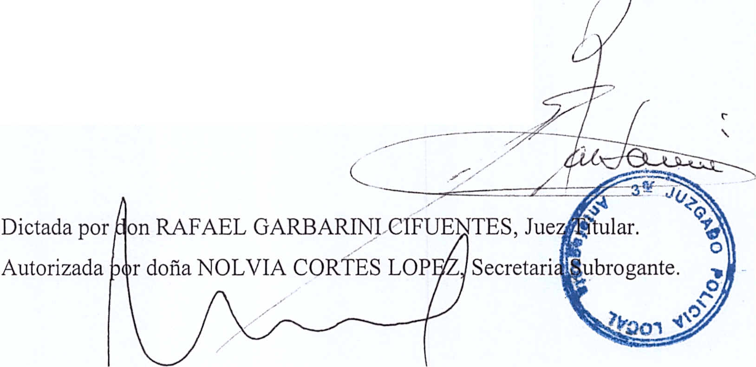
, .
sustituci6n y apremio, alguna de las medidas contempladas en el articulo 23 de la Ley . N° 18.287.
3.- Que, se ACOGE la demanda civil de indemnizaci6n de perjuicios interpuesta por don MIGUEL ANTONIO SAAVEDRA GALVEZ, ya individualizado, y se condena al proveedor "SOLVENTA CREDITOS LIMITADA", representado por dona PAULINA LARA GUTIERREZ, tambien individualizados, al pago de la suma de $250.000.- por dana moral, como indemnizaci6n por los perjuicios causados al actor como consecuencia de la infracci6n antes indicada.
4.- Que, se acoge la petici6n formulada por la parte demandante civil en el sentido que, la suma determinada como dana moral, devengani intereses corrientes a contar de la fecha en que esta sentencia quede ejecutoriada y hasta su entero y efectivo pago.
5.- Que, no se condena en costas a Ii! parte demandada civil por haber tenido motivos
plausibles para litigar.
6.- Dese cumplimiento, en su oportunidad, a 10 dispuesto eR- articulo 58 bis de la Ley N°
19.496.
An6tese, notifiquese y archivese.
Rol N° 25.620/2017.





